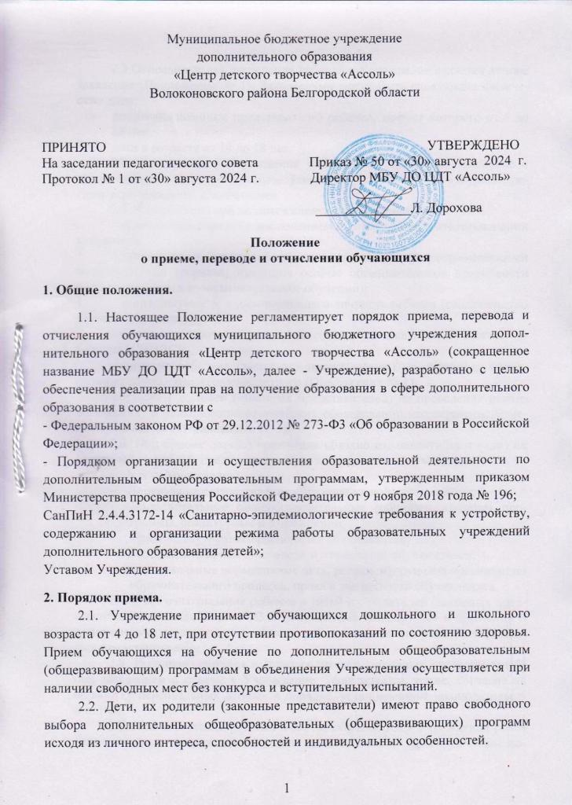

2.3.Основанием для зачисления ребенка в Учреждение является личное заявление (Приложение № 1). Заявителями могут быть следующие физические лица:
- родители (законные представители) ребенка, возраст которого от 4 до 18 лет.
- дети в возрасте от 14 до 18 лет.
2.4. Для приема в Учреждение заявитель предоставляет заявление и прилагающиеся к нему документы. Заявление регистрируется в журнале регистрации заявлений о зачислении.
2.5. К заявлению прилагаются следующие документы:
- медицинская справка с заключением об отсутствии противопоказаний к занятиям;
- копия заключения врачебной комиссии (для детей с ограниченными возможностями здоровья, имеющих особые образовательные потребности или нуждающихся в индивидуальном обучении);
- копия документа, удостоверяющего личность ребенка (свидетельство о рождении, паспорт);
- копию страхового свидетельства государственного пенсионного страхования (СНИЛС);
- согласие родителя (законного представителя) на обработку персональных данных несовершеннолетнего (Приложение № 2);
- согласие родителей (законных представителей) на проведение психологических и психолого-педагогических обследований несовершеннолетнего обучающегося (Приложение № 3).
2.6. При приеме детей Учреждение обязано ознакомить их и (или) их родителей (законных представителей) со следующими документами:
- Устав Учреждения;
- Лицензия на осуществление образовательной деятельности;
- Дополнительные общеобразовательные (общеразвивающие) программы, реализуемые в Учреждении;
- Правила внутреннего распорядка обучающихся;
- Положение о приеме, переводе и отчислении обучающихся;
- иные локальные нормативные акты регламентирующие организацию образовательного процесса, права и обязанности обучающихся.
2.7. Факт ознакомления ребенка и (или) его родителей (законных представителей) с указанными в п.2.6. документами фиксируется в заявлении о приеме и заверяется личной подписью ребенка и (или) его родителей (законных представителей).
2.8. Подписью ребенка и (или) родителей (законных представителей) под заявлением о приёме в Учреждение фиксируется, также, согласие на обработку персональных данных в порядке, установленном законодательством РФ.
2.9. При зачислении ребенка в состав обучающихся Учреждения родители (законные представители) подписью в согласиях фиксируют свое согласие на обработку персональных данных и изображения своего ребенка, передачу его персональных данных и изображения третьей стороне, а так же на проведение психологических и психолого-педагогических обследований своего ребенка.
2.10. Приём детей в Учреждение оформляется приказом директора.
2.11. Каждый обучающийся имеет право заниматься в нескольких объединениях, менять их.
2.12. В приеме ребенка в учреждение может быть отказано по основаниям, предусмотренным законодательством РФ, при отсутствии в учреждении свободных мест, при наличии медицинских противопоказаний, в случае предоставления заявителем документов, не соответствующих требованиям настоящего Положения.
2.13. Обучающиеся могут быть зачислены в учреждение на обучение по дополнительным общеобразовательным (общеразвивающим) программам сразу на второй и последующие года обучения при условии выполнения требований образовательной программы соответствующего года обучения.

3. Порядок перевода.
3.1. Перевод обучающихся на второй и последующий года обучения осуществляется в соответствии с дополнительной общеобразовательной (общеразвивающей) программой которую они осваивают и учебным планом Учреждения.
3.2. Перевод осуществляется приказом директора при условии успешного освоения обучающимися программного материала по результатам аттестации.
3.3. В случае если обучающиеся не освоили программный материал, либо освоили программу соответствующего года обучения не в полном объеме, администрация Учреждения по решению педагогического совета имеет право направить обучающихся на повторный курс изучения программного материала соответствующего года обучения.
3.4. Обучающиеся могут быть переведены из одного объединения в другое, либо на обучение по другой дополнительной общеобразовательной (общеразвивающей) программе на основании заявления (Приложение № 4) и приказа.

4. Сохранение места в учреждении.
4.1. Место за обучающимися в Учреждении сохраняется на время его отсутствия в случаях болезни, карантина, прохождения санаторно-курортного лечения, отпуска родителей (законных представителей), в иных случаях в соответствии с уважительными семейными обстоятельствами, по заявлению родителей.

5. Отчисление обучающихся.

5.1. Отчисление обучающихся из Учреждения может осуществляться:

- в связи с завершением обучения по дополнительным общеобразовательным (общеразвивающим) программам;

- по инициативе обучающегося или родителей (законных представителей)

обучающегося, на основании личного заявления в письменной форме (Приложение №5);

- по обстоятельствам, не зависящим от воли обучающегося или родителей (законных представителей).

5.2. Основанием для прекращения образовательных отношений является приказ директора Учреждения об отчислении. Права и обязанности обучающегося, предусмотренные законодательством и локальными нормативными актами Учреждения, прекращаются с даты его отчисления из Учреждения.

6. Порядок выдачи документов, подтверждающих обучение в учреждении.

6.1. По устному обращению обучающихся, родителей (законных представителей) обучающихся им может быть выдан документ, подтверждающий факт их обучения в МБУ ДО ЦДТ «Ассоль»

6.2. С целью подтверждения обучения в МБУ ДО ЦДТ «Ассоль» обучающемуся (родителю) выдается справка содержащая сведения об учреждении, фамилию, имя, год рождения ребенка, наименование объединения, год обучения, программа в котором обучался (или обучается) ребенок и дату выдачи справки.

6.3. Справка заверяется подписью руководителя и печатью.

6.4. При необходимости на справке может размещаться фотография обучающегося.

Приложение № 1
к Положению о приеме, переводе и отчислении обучающихся
Директору МБУ ДО ЦДТ «Ассоль» Дороховой Л.А.
(наименование учреждения, ФИО директора)
(фамилия, имя, отчество заявителя)
Место жительства:_____________________________________
Телефон:

ЗАЯВЛЕНИЕ

Прошу зачислить в МБУ ДО ЦДТ «Ассоль» меня/моего ребенка _____________________________________________________________________________,
(фамилия, имя, отчество ребенка)
обучающегося ______________________________________________________________________,
(наименование общеобразовательной школы)
дата рождения: _______________, на обучение по дополнительной общеобразовательной (общеразвивающей) программе __________________________________________________ _____________________________________________________________________________,
педагога дополнительного образования___________________________________________.
С Уставом учреждения, лицензией на осуществление образовательной деятельности, дополнительной общеобразовательной программой, правилами внутреннего распорядка и локальными актами ознакомлен(а); на обработку, использование и распространение своих персональных данных и персональных данных моего ребенка указанных в заявлении и прилагающихся документах согласен(на)_________________________________________
(подпись заявителя)

Дата _____________ Подпись________________
(подпись заявителя)

Приложение № 2
к Положению о приеме, переводе и отчислении обучающихся
СОГЛАСИЕ РОДИТЕЛЯ (ЗАКОННОГО ПРЕДСТАВИТЕЛЯ)
НА ОБРАБОТКУ ПЕРСОНАЛЬНЫХ ДАННЫХ НЕСОВЕРШЕННОЛЕТНЕГО

Я, __________________________________________________________________,
(ФИО родителя или законного представителя)
паспорт ___________ выдан ______________________________________________,
(серия, номер) (когда и кем выдан)
______________________________________________________________________________________________________
(в случае опекунства указать реквизиты документа, на основании которого осуществляется опека или попечительство)
являясь родителем (законным представителем) несовершеннолетнего _____________________________________________________________________,
^{(ФИО несовершеннолетнего)}
приходящегося мне _____________, зарегистрированного по адресу:__________________
_____________________________________________________________________________,
даю свое согласие на обработку в МБУ ДО ЦДТ «Ассоль»
следующих персональных данных несовершеннолетнего: фамилия, имя, отчество; пол; дата рождения; тип документа, удостоверяющего личность; данные документа, удостоверяющего личность; гражданство; образовательная организация; класс; информация о результатах аттестации и освоения образовательной программы, и иная информация, связанная с образовательным процессом.
Я даю согласие на использование персональных данных и изображения несовершеннолетнего в следующих целях:
- Учета контингента обучающихся в информационной системе образовательных услуг «Виртуальная школа» и «Навигатор»;
- Обработки персональных данных в иных информационных системах для осуществления образовательного процесса.
- Соблюдения требований, предъявляемых к зачислению детей и процессу обучения, учета результатов обучения, статистической обработки данных об обучении;
- Информационного освещения образовательного процесса и его результатов.
Настоящее согласие предоставляется мной на осуществление действий в отношении персональных данных несовершеннолетнего, которые необходимы для достижения указанных выше целей, включая (без ограничения) сбор, систематизацию, накопление, хранение, уточнение (обновление, изменение), использование, передачу третьи лицам, блокирование персональных данных, а также осуществление любых иных действий, предусмотренных действующим законодательством РФ.
Я проинформирован, что МБУ ДО ЦДТ «Ассоль» гарантирует обработку персональных данных несовершеннолетнего в соответствии с действующим законодательством РФ как неавтоматизированным, так и автоматизированным способами.
Данное согласие действует до достижения целей обработки персональных данных или в течение срока хранения информации.
Данное согласие может быть отозвано в любой момент по моему письменному заявлению.
Я подтверждаю, что, давая такое согласие, я действую по собственной воле и в интересах несовершеннолетнего.

"____" ___________ 20___ г. _____________ /_____________________
Подпись Расшифровка подписи

Приложение №3
к Положению о приеме, переводе и отчислении обучающихся

Согласие родителей (законных представителей)
на проведение психологических
и психолого-педагогических обследований несовершеннолетнего обучающегося.

Я,___________________________________________________________________________,
(ФИО родителя (законного представителя))
согласно п.6 ст.44 Федерального закона от 29.12.2012 г. № 237-ФЗ «Об образовании в Российской Федерации» даю согласие на проведение в МБУ ДО ЦДТ «Ассоль», находящееся по адресу: п. Волоконовка, ул. 60 лет Октября, 1, психологических и психолого-педагогических обследований моего ребенка
____________________________________________________________________________,
(Ф.И.О. ребенка)
обучающегося объединения ______________________________________________
педагога дополнительного образования __________________________________________.
Данное согласие действует с момента подписания на период обучения ребенка в МБУ ДО ЦДТ «Ассоль».
Подтверждаю, что ознакомлен(а) со своим правом получать информацию о планируемых обследованиях, правом отказаться от проведения обследований и правом получать информацию о результатах обследований.

«_____» _____________ 20___г. ________________ / _______________________
(подпись) (расшифровка)

Приложение № 4
к Положению о приеме, переводе и отчислении обучающихся
Директору МБУ ДО ЦДТ «Ассоль» Дороховой Л.А.
(наименование учреждения, ФИО директора)
(фамилия, имя, отчество заявителя)
Адрес:________________________________________________
Телефон:

заявление.

Прошу перевести моего ребенка _____________________________________________________________________________,
(фамилия, имя, отчество ребенка)
Дата рождения: ____________________, в объединение «__________________________________» на обучение по дополнительной общеобразовательной (общеразвивающей) программе: ______________________________________________________ к педагогу дополнительного образования_________________________________________________
С Уставом учреждения, лицензией на осуществление образовательной деятельности, дополнительной общеобразовательной программой, правилами внутреннего распорядка и локальными актами ознакомлен(а); на обработку, использование и распространение своих персональных данных и персональных данных моего ребенка указанных в заявлении и прилагающихся документах согласен(на)_________________________________________
(подпись заявителя)

Дата _____________ Подпись________________
(подпись заявителя)

Приложение №5
к Положению о приеме, переводе и отчислении обучающихся
Директору МБУ ДО ЦДТ «Ассоль» Дороховой Л.А.
(наименование учреждения, ФИО директора)
(фамилия, имя, отчество заявителя)

ЗАЯВЛЕНИЕ

Прошу отчислить меня/моего ребенка ____________________________________________,
(фамилия, имя ребенка)
год рождения: _______________, из состава обучающихся МБУ ДО ЦДТ «Ассоль», объединения _______________________________________________________, педагога дополнительного образования _________________________________________. На обработку своих персональных данных (и персональных данных ребенка) указанных выше согласен (на)________________________________
(подпись заявителя)

Дата _____________ Подпись________________

